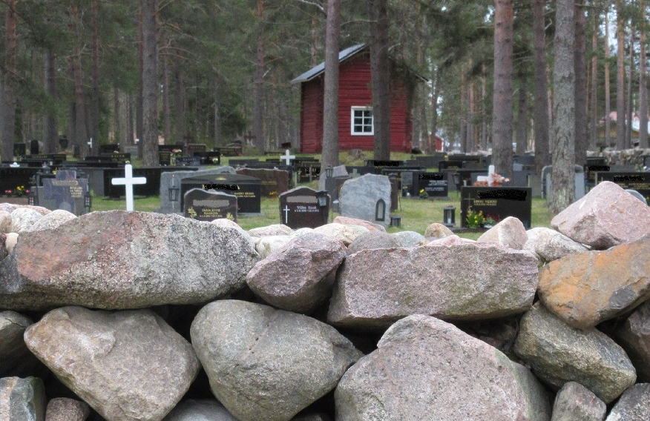

NUORTEN KESÄTYÖPAIKAT
Lumijoen seurakunta hakee 16 vuotta täyttäneitä nuoria kesätöihin.

Kesätyö on nurmikonleikkuuta (työntö- ja ajoleikkureilla sekä trimmereillä), hautausmaan ja piha-alueiden hoitoa (kukkien istutusta, kastelua, rikkaruohojen kitkemistä, haravointia, risusavottaa) ja siivoustyötä sisällä ja ulkona.

Työsuhde on määräaikainen ja osa-aikainen.
Kesätyöjakson pituus on 16-v täyttäneillä 2–3 viikkoa ja työaika klo 9–14.
Lisäksi 18-vuotta täyttäneitä haetaan osa-aikaiseen työsuhteeseen joko kesäkuuksi (n. 4 viikkoa) tai heinä- elokuuksi (n. 5 viikkoa).
Palkkaus on Kirkon virkaehtosopimuksen mukainen (KirVESTES liite 5).

Vapaamuotoiset hakemukset voi toimittaa Lumijoen kirkkoherranvirastoon, Ylipääntie 11, 91980 Lumijoki tai sähköpostilla lumijoen.seurakunta@evl.fi. Hakijat haastatellaan ennen valintapäätöstä.
Hakuaika päättyy 31.3.2023.

Lisätietoja kesätöistä:
- kirkkoherranvirastosta p. 044 7750 600 (ma ja ke 9–14)
- seurakuntamestari Tapio Jurvakaiselta p. 044 7750 604.

